亲爱的家长，您好：

今天我们的队长是辛慕雪和王嘉熙。词汇全队PK，由于词汇量较多，基本每个同学都轮到了2到3次，王嘉熙队18比16战胜辛慕雪队。听写成绩辛慕雪队平均分17.7/25分，王嘉熙队平均分只有9.5/25分。希望大家能认真复习听写内容，平时准备起来到考试的时候就会轻松很多。下周的队长是月月和聂圣钊，请队长做好准备，下周继续分组对抗。

今天我们学习了新课《第一次跳伞》， 也在课堂里让同学们讲了他们印象深刻的第一次，有同学说第一次滑雪，有同学说第一次洗车，也有同学说第一次做饭。。。所以今天有一项补充写作练习，就是写《第一次XX》，本周只需要写提纲，列出1，2，3即可。可以是体验性项目开始、过程、结尾的心理变化，也可以是步骤性事项的一二三一步步的步骤。在常规的生字学习后，同拼音首字母组词练习中，估计今天的题目有点难，同学们造出的词语数量不如以往的多。今天除了我朗读、解释课文给同学们听之外，同学们也都接龙读了了课文，以及给同学们讲解了课文的重点语法点。

下周的队长是辛慕雪和王嘉熙，请队长做好准备，下周继续分组对抗。

**以下是本周的回家作业**

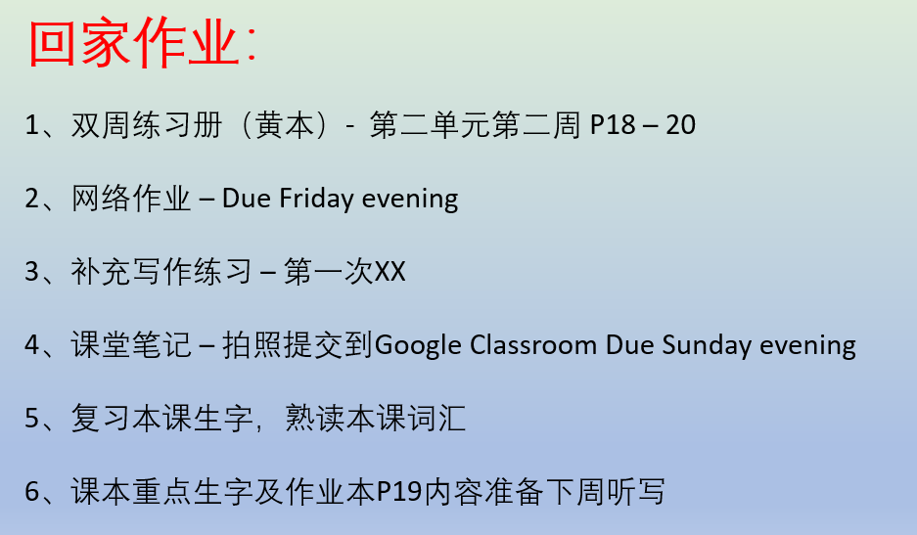

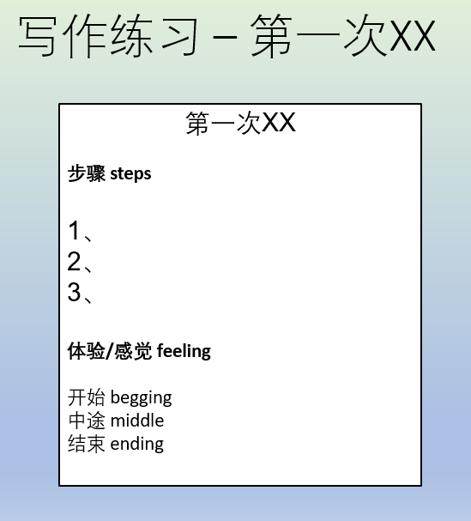

本学年马立平网络教室code – KMGJ0

本学年Google Classroom code – w7qkvzd

请家长们帮助学生加入，谢谢您的支持与配合。如有任何问题，请随时在班级群、微信私信或邮件与我联络。

谢谢！